ESTADISTICAS
SEGUNDO
TRIMESTRE 2020
Julio 2020

CONTENIDO

Plan de Teletrabajo dinámico y cambiante
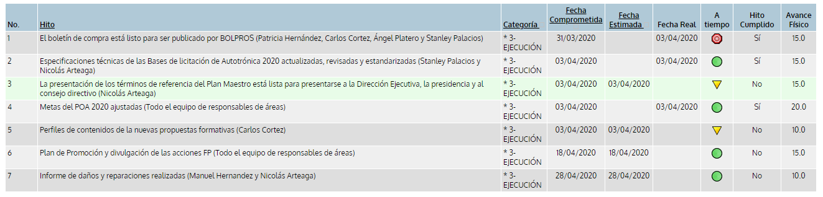
- Seguimiento a nivel Institucional y Gerencial. Resumen Ejecutivo

- Ingreso de Planes de Teletrabajo y seguimiento por medio del sistema GPR.

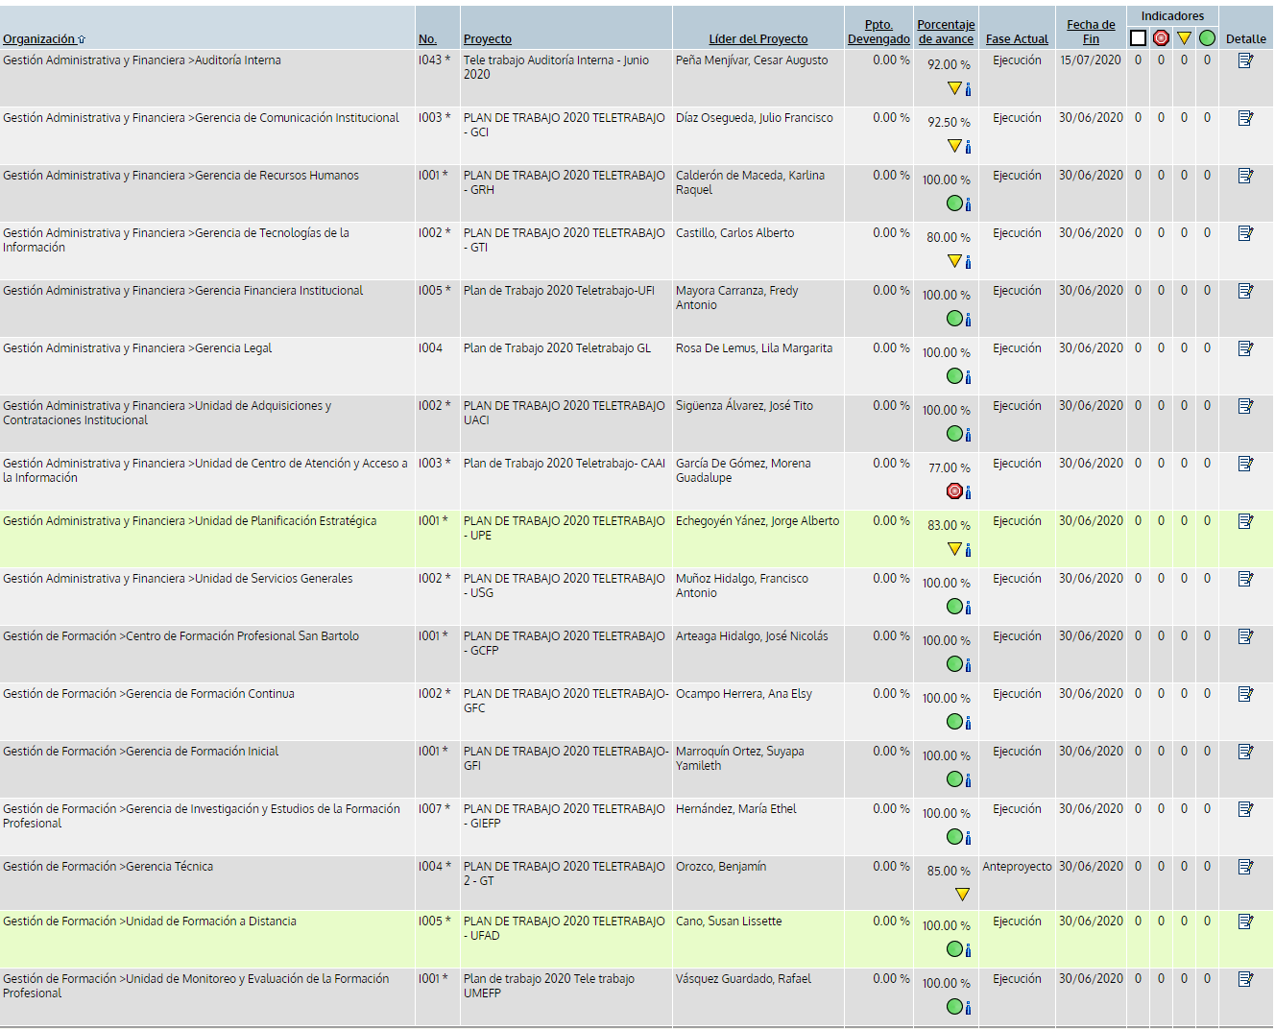

- Resultados cualitativos y cuantitativos de ejecución en base a hitos y productos.
- Retroalimentación, actualización y evaluación del período de ejecución: Abril –

- Disponibilidad del personal para trabajo presencial y a distancia
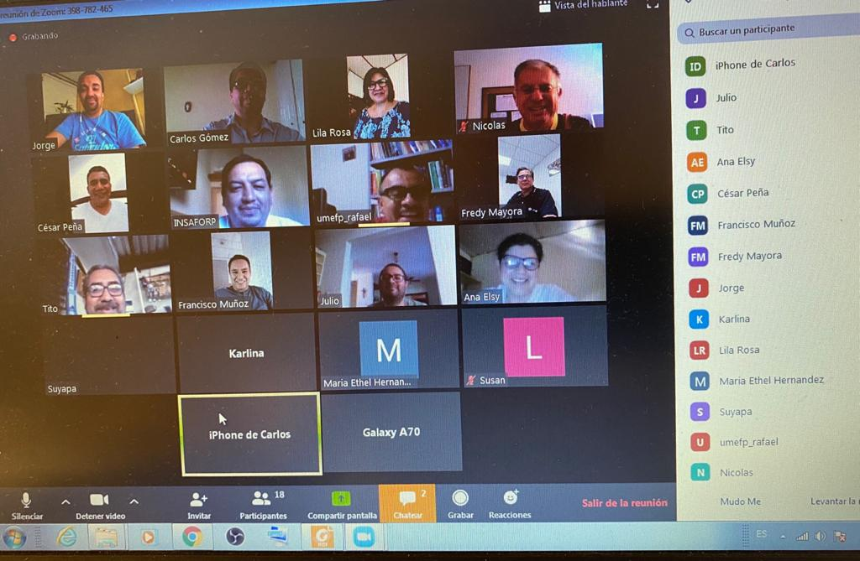
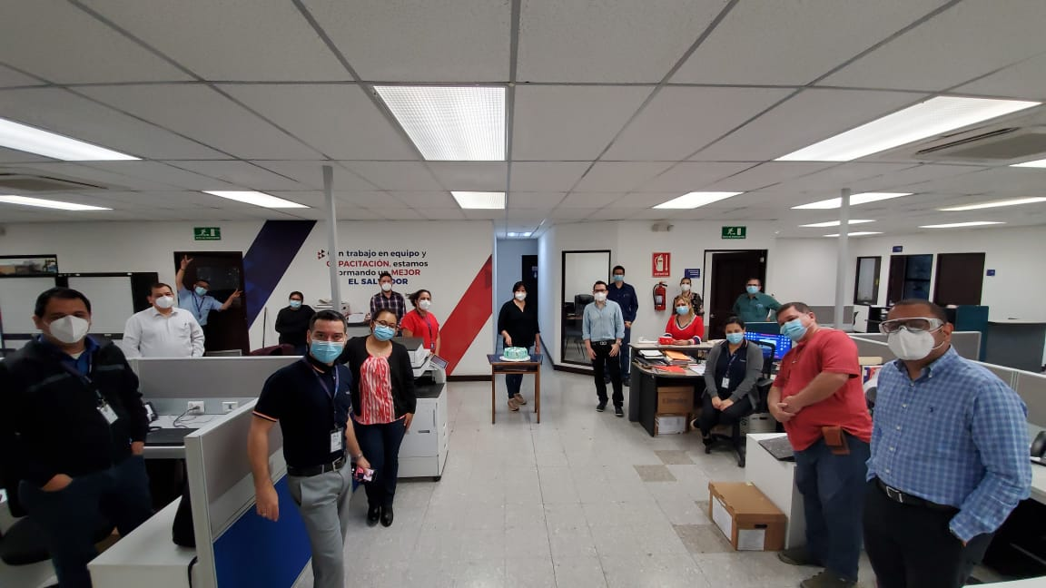

RESULTADOS GESTIÓN DE FORMACIÓN PROFESIONAL

Gerencia de Formación Continua

Actividades relevantes durante el trimestre
- Estrategia de ejecución de los programas de la GFC.
- Elaboración Instructivo de Ejecución de cursos con herramientas tecnológicas
- Inglés | - Cursos Abiertos
- Ofimática | - Área Técnica
- Nuevas propuestas formativas, en temas vinculados al área SSO por contexto COVID-19
- Cursos Cerrados  - 349 Participaciones | - 28 Empresas  - Inversión de $31,000
- Levantamiento y revisión de los requerimientos de la GFC para el Sistema Integrado
- Resumen Ejecutivo del Trimestre: *Instructivo de ejecución de cursos con herramientas tecnológicas y determinación de costos referencial de Ingles, Ofimática, Cursos Abiertos, Área Técnica *Estrategia de ejecución de los programas de la Gerencia de Formación continua *Nuevas propuestas formativas de cara al Covid19, en temas vinculados al área de salud y seguridad ocupacional u otras áreas dependiendo de la necesidad de los sectores productivos y de las empresas *Licitación cursos cerrados, 349 participaciones, 28 empresas, $31,000 dólares invertidos *Levantamiento y revisión de los requerimientos de la GFC para el sistema integrado de gestión
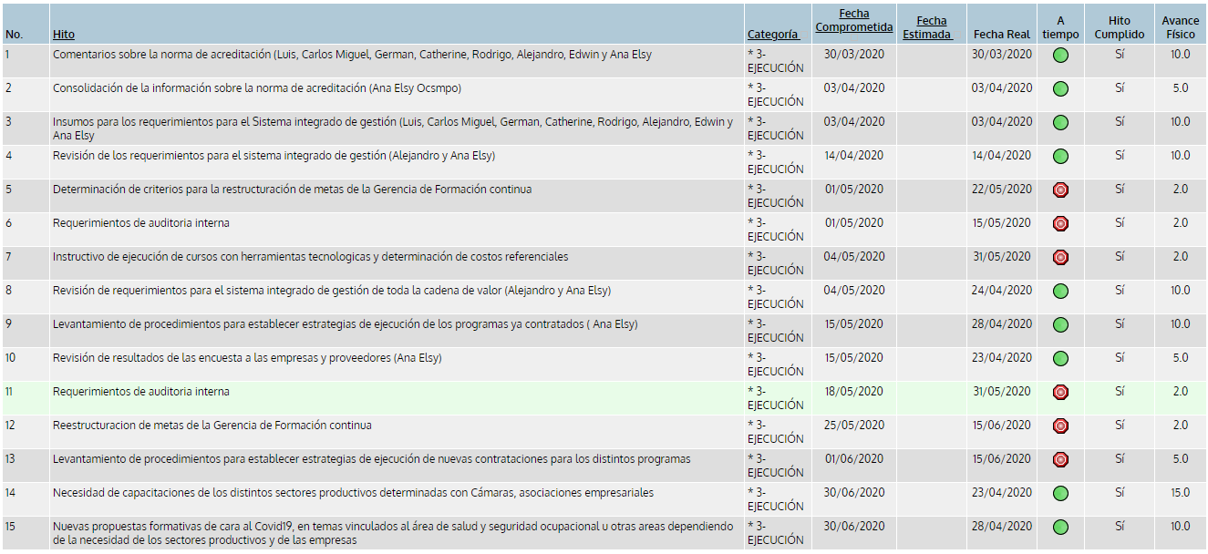
- Seguimiento del plan de teletrabajo en Herramienta “Gobierno por Resultados” GPR

- Cumplimiento del plan de teletrabajo
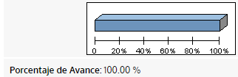

Gerencia de Formación Inicial
Actividades relevantes durante el trimestre
- Estrategia de ejecución de los programas de la GFC.
- Herramientas tecnológicas. | - Formación a los CFP.
- Entrega de kits. | - Taller de Ideación.
- Coordinación en proyectos especiales articulados
- Holcim | - Fundación Cessa
- Instructivo para los programas de atención a desempleados.
- Revisión de plataforma de cursos “Ravida Skillsoft”
- Creación de formularios | - Articulación con referentes
- Identificación de temas como transformación digital, habilidades blandas, big data, etc.
- Resumen ejecutivo del trimestre: *Revisión de procesos de contratación de proveedores para replanteamiento de la oferta formativa *A partir de diversas reuniones que se han tenido con proveedores, se ha ido revisando la oferta formativa actual y la posibilidad de que pueda ser modificada, usando herramientas tecnológicas, uso de plataformas, entrega de kits, asimismo, se comenzaron a definir propuestas de ejecución, las cuales necesitan un mayor proceso de concretización. *Se identificó en este proceso la necesidad de formar a los centros en competencias administrativas, virtualizaciones a efecto de que se pueda crear la capacidad en los equipos técnicos, administrativos y gerenciales *Asimismo, se vio la posibilidad de generar con los centros de formación un taller de ideación, en el cual se busque por medio de generación de ideas a corto plazo, considerar otra forma de replantear la oferta formativa actual que se está ejecutando e n los programas de formación inicial., dicho taller se ejecutara en el mes de Julio, en coordinación con la Unidad de Planificación, ya que servirá como un insumo para el proceso de planificación estratégica 2021-2024 (Centros de Formación Profesional) *Proyectos especiales – proyectos articulados: Definición de nuevos procesos de contratación para programas de atención, haciendo uso de diferentes recursos y tecnología *Se realizaron procesos de coordinación en el marco de los proyectos especiales, en los cuales se pueda dar atención a población considerando articulaciones que impliquen, convocatoria, inscripción, acompañamiento y seguimiento. Ejemplo de ello articulación con Holcim y Fundación Cessa
*Instructivo para desempleados y población Se ha avanzado en la construcción de un instructivo con el cual se puedan atender programas de formación inicial para desempleados haciendo uso de herramientas tecnológicas, se ha considerado el proceso de revisión del sistema para ver cómo se llevará la ejecución correspondiente, fichas de participantes, resguardo de la información, entre otros aspectos. Se está revisando temáticas transversales, técnicas que contribuyan mediante la complementación la formación las personas *Nueva plataforma Se ha revisado una nueva plataforma de cursos Ravida Skillsoft, con la unidad de formación a distancia, la cual se probará para atención a población y a jóvenes, mediante un proceso de convocatoria del INSAFORP y otro articulado por medio de Holcim, se ha avanzado en la identificación de temas, creación de formulario, articulación con referentes, para que se pueda realizar formación en temas tales como transformación digital, habilidades blandas, big data, entre otros *Proyectos especiales articulizados: Holcim, Instructivo para atención a desempleados se ha revisado una nueva plataforma de cursos Ravida Skillsoft,
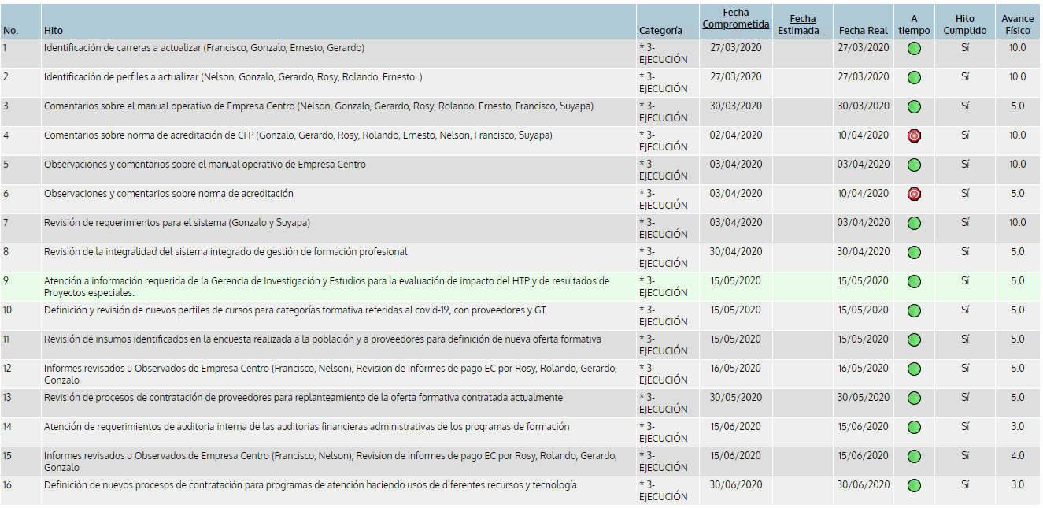
- Seguimiento del plan de teletrabajo en Herramienta “Gobierno por Resultados” GPR

- Cumplimiento del plan de teletrabajo

Gerencia Centro de Formación Profesional San Bartolo
Actividades relevantes durante el trimestre
- Ajustes de metas del POA 2020 CFPSB
- Coordinación con FUNDEPLAST para la fabricación de caretas protectoras.
- Aplicación del protocolo de seguridad sanitaria y contención de COVID-19 en el CFPSB.
- Plan de estrategia para la implementación de nuevas alternativas de formación en el CFP.
- 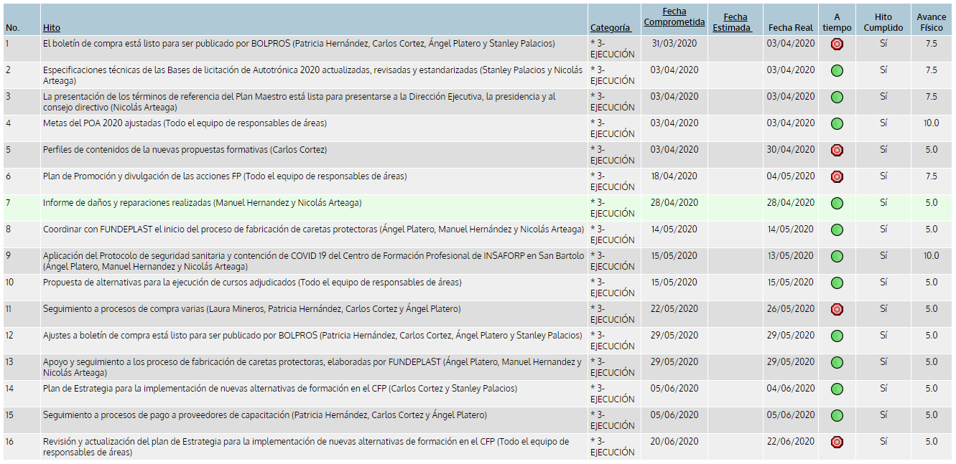Seguimiento del plan de teletrabajo en Herramienta “Gobierno por Resultados” GPR

- Cumplimiento del plan de teletrabajo

Unidad de Formación a Distancia
Actividades relevantes durante el trimestre
- 2,728 participaciones Programas de FI – Insaforponline
- 1,282 Hombres (47%) | - 1,446 Mujeres (53%)
- 3,286 participaciones a Programas de FC – Insaforponline
- 1,573 Hombres (48%) | - 1,713 Mujeres (52%)
- 6,014 participaciones a Programas de FC – Insaforponline
- 2,055 Hombres (48%) | - 3,159 Mujeres (52%)
- 56,868 personas inscritas, 32,544 participaciones finalizadas a Junio en plataforma “Capacítate para el Empleo”.
- $494,426 invertidos
- Otras actividades
- Evaluación de plataformas LMS, solicitadas por proveedores. | - Revisión y monitoreo del sitio web del Insaforp Online
- 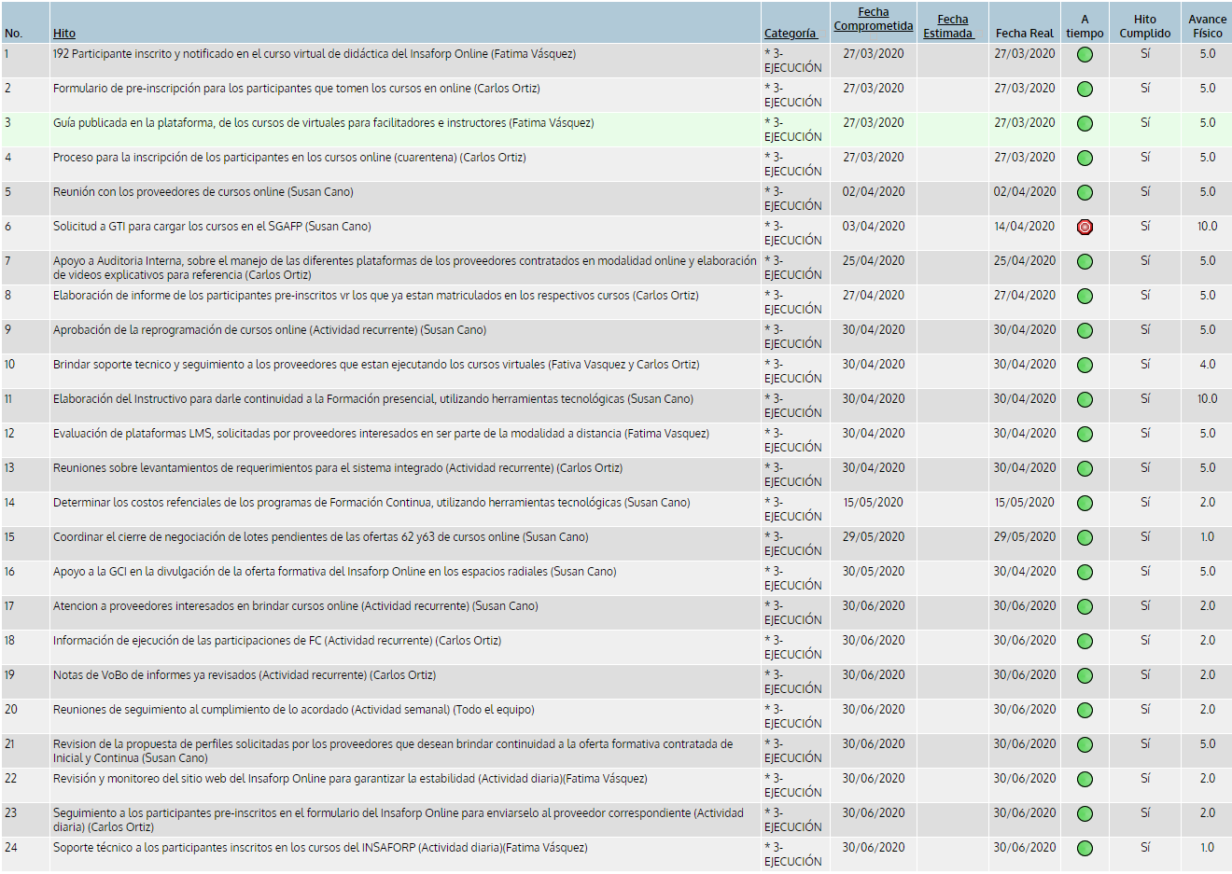Seguimiento del plan de teletrabajo en Herramienta “Gobierno por Resultados” GPR

- Cumplimiento del plan de teletrabajo

Gerencia de Investigación y Estudios de la Formación Profesional
Actividades relevantes durante el trimestre
- Investigación de necesidades de formación de empresas y población contexto del COVID-19
- Análisis de contexto para la ejecución de formación profesional en el marco del COVID-19
- Sondeo con Centros de Formación para estimación de proyecciones de ejecución.
- Elaboración de especificaciones técnicas
- Estudio de Evaluación de Impacto del Programa HTP. | - Evaluación de resultados de Proyectos Especiales.
- Resultados de Estudios:
- Investigación de necesidades en 10 municipios de La Unión
- Estudio de resultados del Programa Caminos de la Juventud – 2018
- Evaluación de resultados de formación a distancia - 2018
- 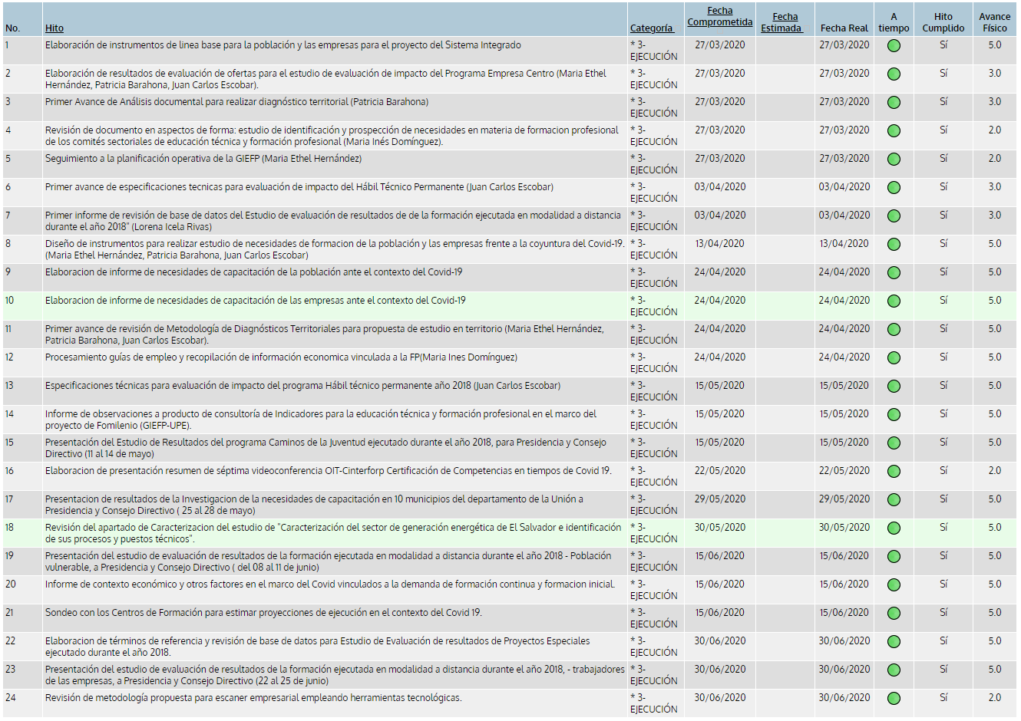Seguimiento del plan de teletrabajo en Herramienta “Gobierno por Resultados” GPR

- Cumplimiento del plan de teletrabajo

Gerencia Técnica
Actividades relevantes durante el trimestre
- Certificación de competencias laborales y acreditación de CFP y actores
- 8 solicitudes para acreditación de CFP.
- Especificaciones técnicas para 10 estándares CL.
- Tabla de equivalencias entre áreas y sub áreas a Familias – Categorías - Sub Categorías.
- Finalización de consultoría: “Sistema de acreditación y seguimiento a la gestión de los CFP”.
- Fortalecimiento actores del SFP.
- 317 participaciones en cursos como: Didáctica, evaluación y liderazgo, etc.
- 104 participaciones en los 15 cursos virtualizados.
- 100 participantes en Gestión de Recursos Humanos CIF – OIT y 50 en formador de formadores.
- Diseño y actualización de programas de formación profesional
- Especificaciones técnicas para elaboración de 2 carreras nuevas y la actualización de 3 de EC
- 5 programas actualizados y 3 nuevos diseños para HTP.
- 4 cursos metodológicos en modalidad virtual rediseñados al enfoque por competencias.
- 29 revisiones de manuales de aprendizaje para la ejecución de HTP.
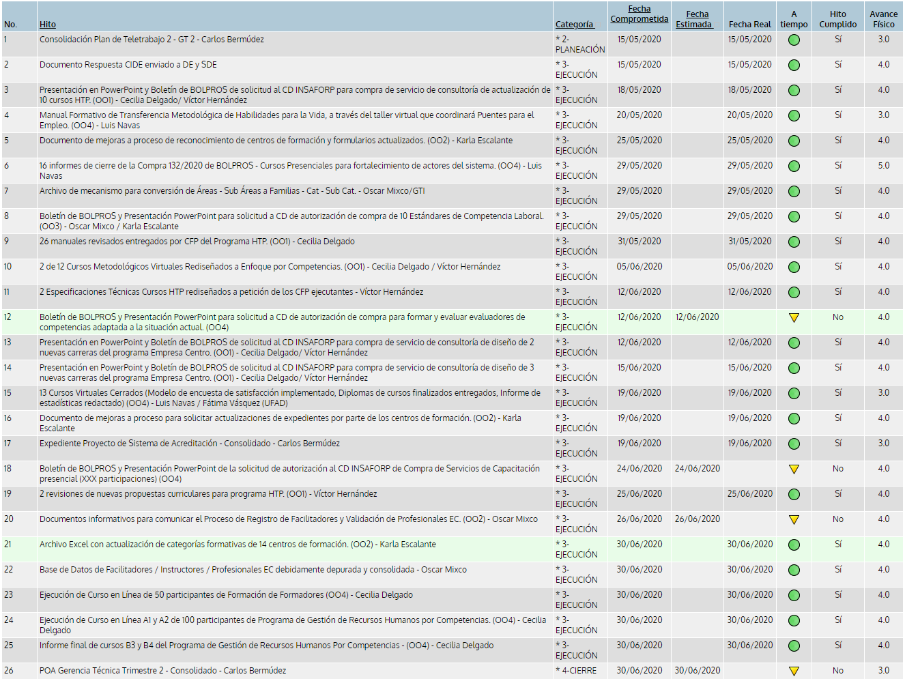
- Seguimiento del plan de teletrabajo en Herramienta “Gobierno por Resultados” GPR

- Seguimiento del plan de teletrabajo en Herramienta “Gobierno por Resultados” GPR
- Cumplimiento del plan de teletrabajo
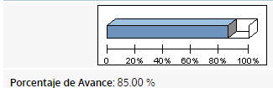

Unidad de Monitoreo y Evaluación de la Formación Profesional
Actividades relevantes durante el trimestre
- 131 monitoreos en modalidad virtual en 7 plataformas de proveedores.
- Ejecución de jornadas de asesorías metodológicas en modalidad virtual para el fortalecimiento de los actores de la FP
- 258 Asesoramientos en 4 contenidos formativos.
- 117 mujeres y 70 hombres. (187 personas)
- Brechas identificadas en FI: evaluación de competencias, uso de TIC e inclusión de género.
- Oportunidades de FI Y FC: Virtualidad de acciones formativas.
- Facilitadores 67 e instructores 120.
- 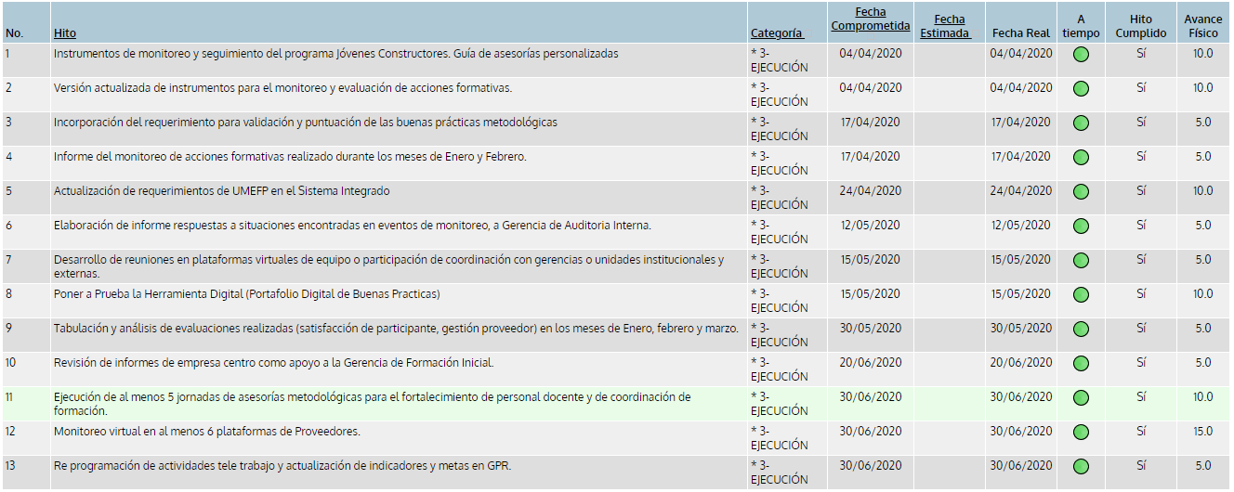Seguimiento del plan de teletrabajo en Herramienta “Gobierno por Resultados” GPR

- Cumplimiento del plan de teletrabajo

